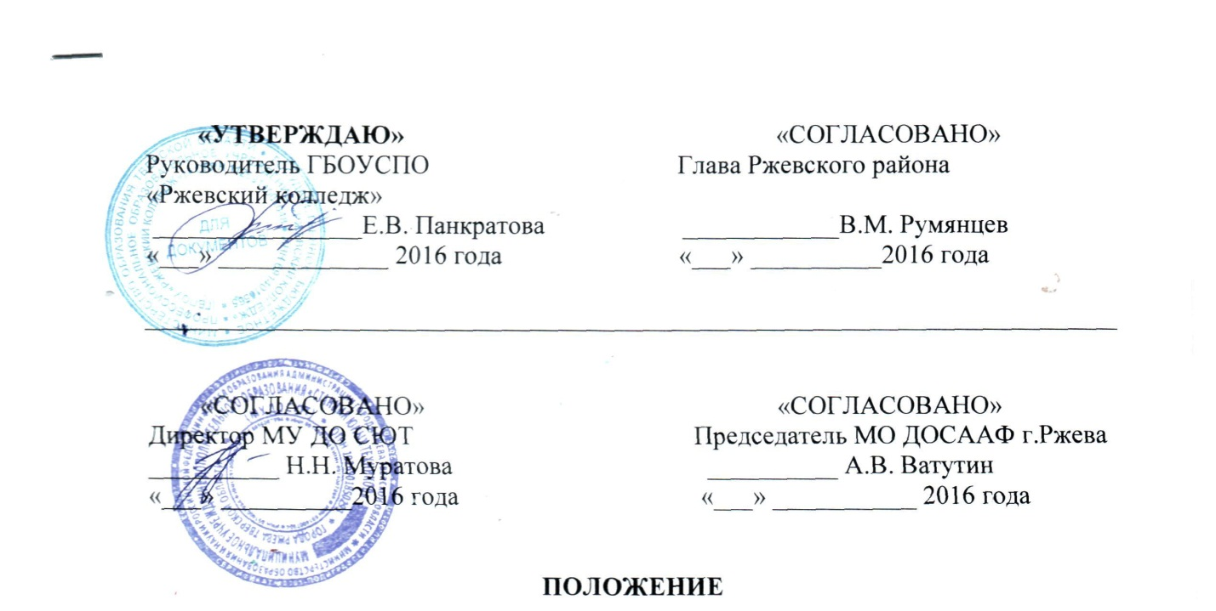

**о проведении Детско-юношеских соревнований по автокроссу,**

**посвященных «Дню освобождения г. Ржева и Ржевского района**

**от немецко-фашистских захватчиков» и 800-летию г. Ржева**

1. **Цели и задачи**
   1. Привлечение молодёжи к занятиям техническими видами спорта.

1.2 Популяризация автокросса, как одного из технических видов спорта РФ.

1.3 Совершенствование спортивного мастерства и выявление сильнейших спортсменов.

1.4 Укрепление связей между коллективами спортсменов.

**РЕГЛАМЕНТ**

г. Ржев **27 февраля 2016 г.**

* 1. **. Программа**

27 февраля(суббота)

09.00 – 11.00 - Административно-технический контроль

11.00 – 11.20 - Собрание представителей

11.30 – 12.30 - Свободная тренировка, контрольные заезды,

12.30 Торжественное открытие соревнований

13.00 Старт первого заезда

17.00 Награждение победителей, закрытие соревнований

**2.2. Организаторы соревнований**

ГБОУСПО «Ржевский колледж»

МО ДОСААФ России г. Тверской обл.

МУ ДО «Станция юных техников» города Ржева Тверской области

Администрация Ржевского района

**2.3. Официальные лица соревнований**

Директор соревнований - Ватутин Александр

Руководитель гонки - Балабай Владимир

Главный секретарь соревнований - Максимова Лариса

Комиссар по безопасности и маршруту - Соколов Игорь

Технический комиссар - Глотов Виктор

**2.4.Общие положения**

2.1.Автомобили участников – «Д3 – Юниор», «Д3 «Мини-багги», Д2-юниор, Д3 –спринт, Д3 -микро.

2.2.Участники: допускаются все водители после прохождения административного контроля (необходимые документы: 1. паспорт или заменяющий его документ; 2. медицинская справка о допуске к соревнованиям; 3. письменное согласие родителей на участие в соревнованиях (заверенное нотариально); 4. лицензия участника (заявителя).

2.3.Условия проведения соревнований.

Соревнования проводятся на основании:

* Единой Всероссийской Спортивной Квалификации (ЕВСК)
* Спортивного кодекса РАФ
* Правил организации и проведения соревнований по кроссу и ралли-кроссу (ПРК)
* Классификации и технических требований к автомобилям, участвующим в спортивных соревнованиях 2014 года (КиТТ)
* настоящего Регламента

2.4. Каждый протест подается в письменном виде в соответствии с Регламентом и Спортивным Кодексом РАФ и подкрепляется денежным залогом в размере 5000 рублей, взнос увеличивается в 1,5 раза в случае необходимости демонтажа узлов и агрегатов.

2.5. Для частичного погашения затрат Организатора участники, допущенные к соревнованиям, обязаны внести заявочный взнос в размере 500 рублей за каждый заявленный автомобиль до начала стартов.

2.6. Контрольное время закрытия финиша – 2 минуты.

2.7. Победители соревнований награждаются грамотами и памятными призами.

**3. МЕСТО ПРОВЕДЕНИЯ**

Трасса соревнованийрасположена г. Ржев, ул. Торопецкий тракт д.1 автополигон (Колледж Ржевский) Длина трассы – 1200 м, перепад высот – 1 м.

**ОРГКОМИТЕТ**

http://sut-rzhev.ucoz.ru/news/